Jahresbericht des Vereins Freundeskreis Mongolei – 2013

In der Schweiz
Durch die Homepage und über Info- und Verkaufsstände konnte der Verein auf sich aufmerksam machen und Spenden und neue Patenschaften organisieren. Einige Patenschaften wurden aus persönlichen Gründen der Paten beendet, andere Paten kamen dazu.
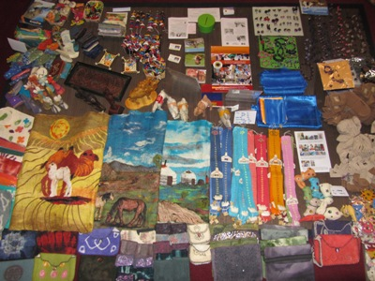
Die Filzprodukte aus der Filzwerkstatt von Navtsha und von der jungen Modedesignerin Batsuh, die der Verein seit 2010 unterstützt und fördert, werden auf Festivals, Weihnachtsmärkten und anderen Events zumeist im Rahmen eines Info- und Verkaufsstandes verkauft. 2013 können auch neu Produkte wie Hüte, Tunikas und Wandbilder von Batsuh und Nierenwärmer und Sitzkissen von Navtsha Filzwerkstatt angeboten werden.
Der Verkauf durch den Online-Shop www.mongolei-werkstatt.org könnte 2013 ein wenig gesteigert werden.

Der Freundeskreis Mongolei konzentrierte sich 2013 vor allem auf die Entwicklung des Kinder-Therapiezentrums. Die Vorsitzende Sandra Neitzke unterstützte ehrenamtlich dafür fünf Monate, während der Sommerzeit, das Projekt in der Mongolei mit Rat und Tat. Schwerpunkte waren die Begleitung der ausländischen Fachkräfte, die Verbesserung der Qualität der Filzprodukte und die Renovierung und verbesserte Ausstattung des Therapiezentrums.
Der deutsche Förderverein Freundeskreis Mongolei unterstützte auch 2013 sehr den Freundeskreis Mongolei, vor allem durch Patenschaften, aber auch durch Spenden.

In der Mongolei
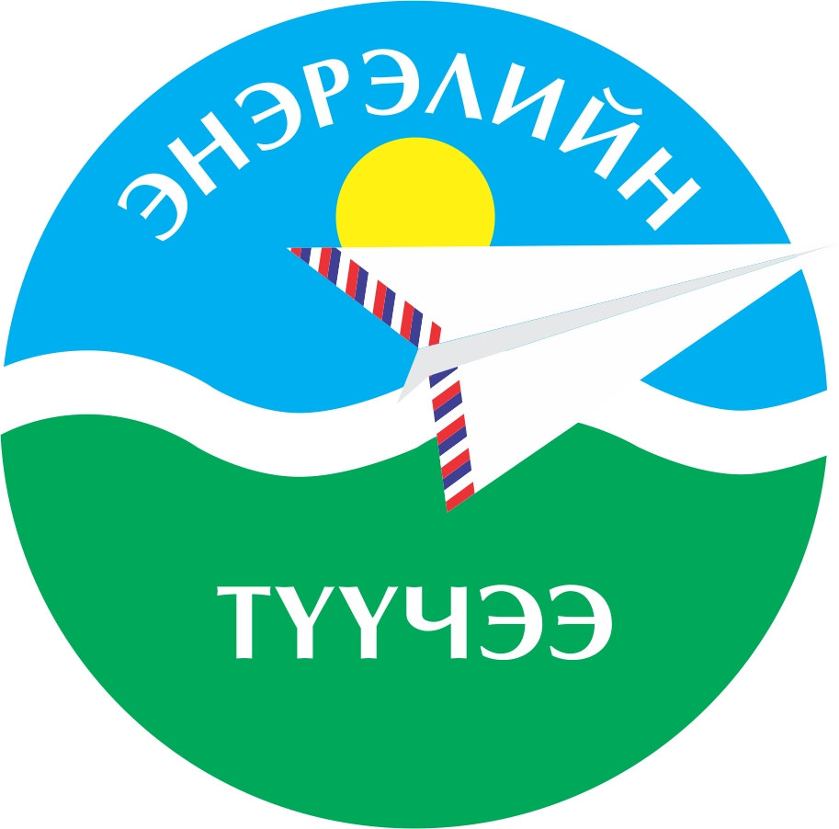
Die Zusammenarbeit des Vereins Freundeskreis Mongolei mit der mongolischen Partnerorganisation NGO Enereliin Tuuchee entwickelte sich 2013 gut. Gemeinsam wurden Entscheidungen getroffen und Lösungen und Wege erarbeitet für die Führung und Organisation des Therapiezentrums für Kinder und Jugendliche mit Behinderung.

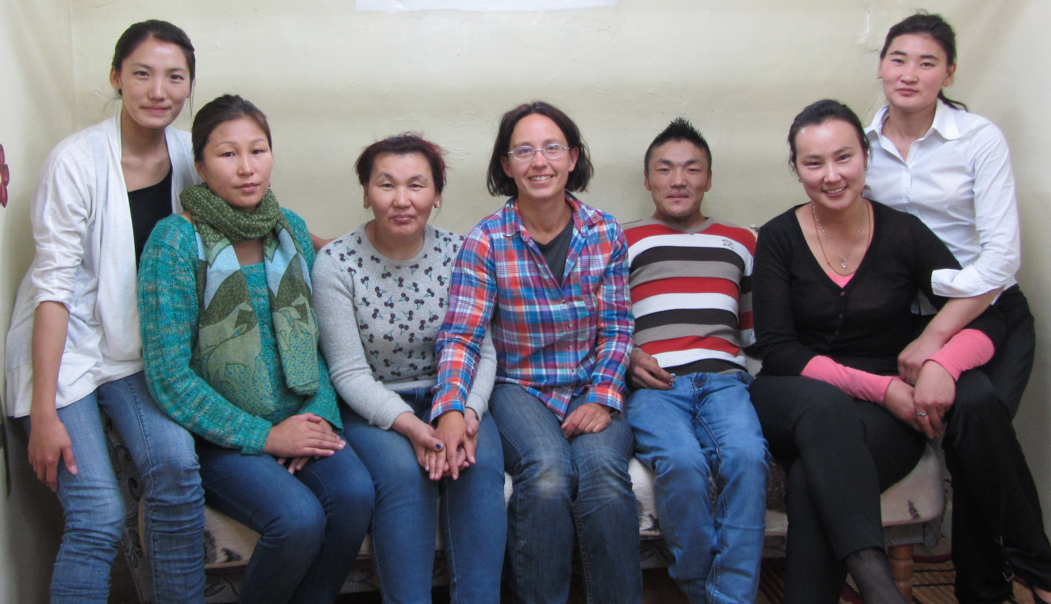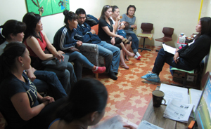
Mitarbeiter – Team Eltern – Mitarbeiter - Sitzung
von links nach rechts: Designerin Batsuh, NGO Enereliin Tuuchee Vorsitzende Badamaa, Filzerin Navtsha, Verein Freundeskreis Mongolei Vorsitzende Sandra Neitzke, Künstler Gongor, Sozialpädagogin Tuvhsin und die mongolische Officemanagerin Shuree

Kindertherapie-Praxis
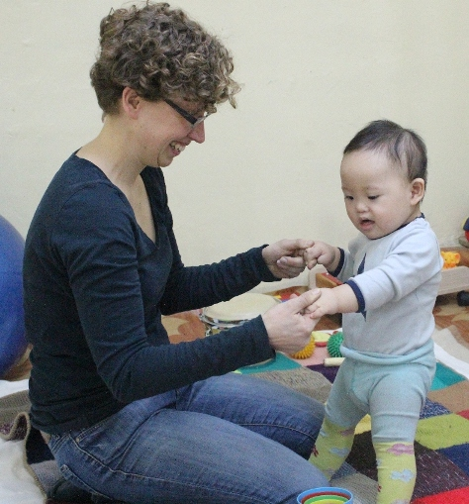
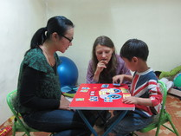
In der Therapiepraxis wurden 2013 mehr als 80 Kinder und Jugendliche mit Behinderung untersucht und deren Familienangehörigen beraten. Über 25 Kinder kamen regelmässig zur Therapie. Da es in der Mongolei kaum ausgebildetes Fachpersonal für die Behandlung von Kindern mit Behinderung gibt sind wir auf ausländische Fachkräfte angewiesen. Daher unterstützten die Arbeit in einem Freiwilligen Arbeitseinsatz 2013 eine Physiotherapeutin, eine Ergotherapeutin und zwei Sonderpädagoginnen, deren Einsatz von einen bis zu acht Monaten dauerte. Die deutsche Physiotherapeutin konnte während acht Monaten durch Physiotherapie vielen Kindern in ihrer Entwicklung und bei ihren Beschwerden helfen. Die anderen deutschen Fachkräfte wechselnden sich in ihrem Einsatz während des Sommers ab und erzielten über das spielen, die Musik und basteln eine Verbesserung der Fähigkeiten der Kinder.
Sechs Familien, die in den Aussenbezirken von Ulanbaatar wohnen, und nicht die Möglichkeit hatten in die Praxis zu kommen, ermöglichten wir durch Hausbesuche eine regelmässige Behandlung ihrer behinderten Kinder. Die ausländischen Fachkräfte lernten ausserdem unser mongolisches Personal an, gaben Seminare für betroffene Familienangehörige und berieten in anderen Einrichtungen, wie in einer Sonderschule und zwei Kindergärten, deren Personal bzw. behandelten Kinder.

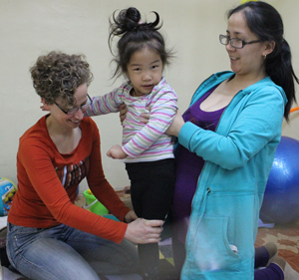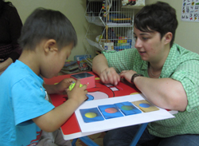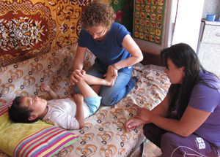
Physiotherapie – Praxis Ergotherapie Hausbesuche

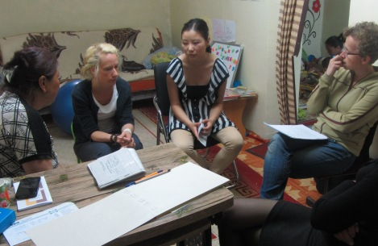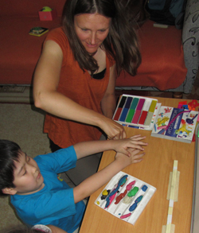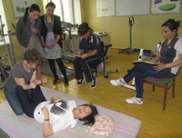
Elterngespräche / Beratung Kunstunterricht Beratung des Fachpersonals in
einer Sonderschule

Im Sommer 2013 konnten dank des Kleinstprojekt-Zuschusses der deutschen Botschaft in Ulanbaator, an die mongolische NGO Enereeliin Tuuchee, die Räumlichkeiten des Therapiezentrum und das Büro erweitert, renoviert und verbessert ausgestattet werden. Nun besteht das Kinder-Therapiezentrum aus einer Tagesstätte, mit Küche und Essecke, Spielzimmer und Ruhraum, einem Büro und einem Praxis / Therapieraum.

Tagesstätte
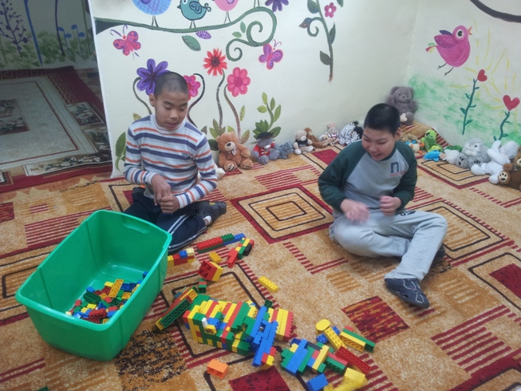
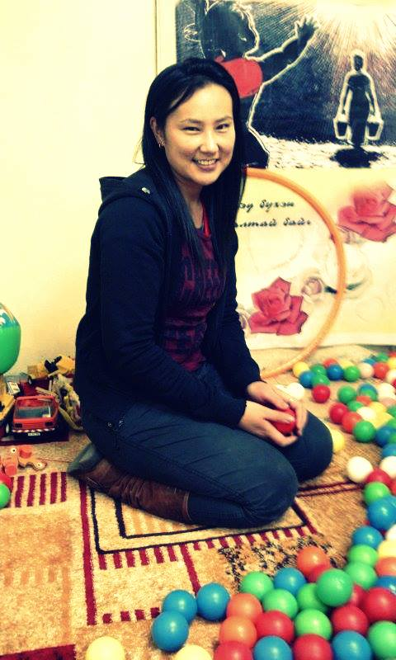
Ab Oktober 2013 betreut die mongolische Sozialpädagogin Tuvshin zwei Kinder mit Behinderung tagsüber von Montag bis Freitag in einer Tagesstätte. Mit dieser Einrichtung unterstützen wir die Eltern bei der Betreuung ihrer behinderten Kinder und geben den Kindern einen Platz für Gemeinschaft und Weiterentwicklung. Die Kinder können spielen, werden beschäftigt, gefördert und lernen alltäglich Sachen, wie selbständig Zähnputzen und einen Löffel halten. Die Betreuung ist kostenlos, damit jede Familie, egal welchen finanziellen Stand sie hat, ihr behindertes Kind in unserer Tagesstätte betreuen lassen kann. Lediglich ein Essensgeld bezahlen die Eltern.
In der Tagesstätte werden der geistig behinderten Amara und der körperlich und sprachlich beeinträchtigten Temujiin betreut und gefördert.
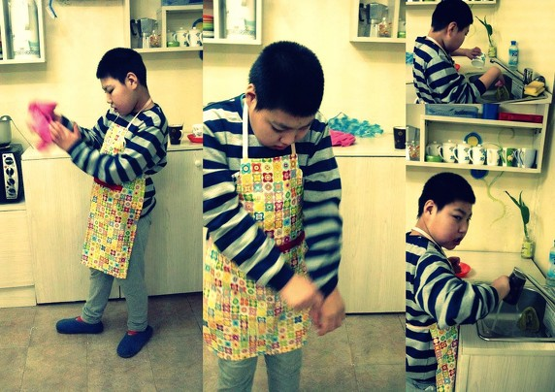
Amara hilft in der Küche
Patenschaften

2013 können durch 15 Patenschaften Alleinerziehende mit ihren Kindern, Familien mit behinderten bzw. kranken Kindern und Jugendlichen und Studenten regelmässig unterstützt werden. Ihnen wurde sowohl monatlich finanziell als auch durch Sachspenden, wie Kleidung und Schulsachen geholfen. Viele Patenfamilien werden schon viele Jahre unterstützt, dieses Jahr konnten wir einige der Patenfamilien, durch ihre verbesserte Lage, ihren eigenen Weg gehen lassen. Auch zwei der unterstützten Studenten machten erfolgreich ihren Abschluss. Neu vermittelten wir für den behinderten Jungen Sukhgerel eine Patenschaft.

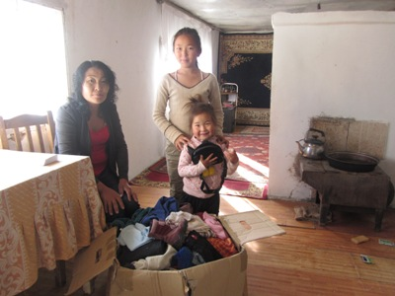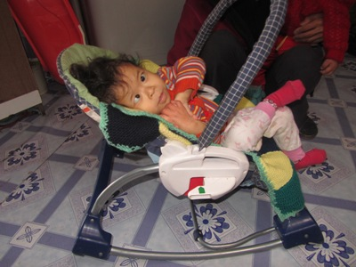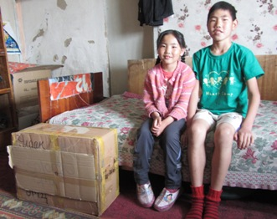

Hilfsaktionen
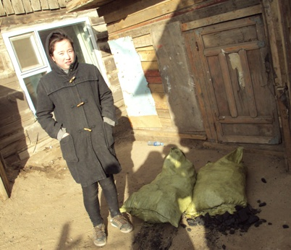
Für drei Kinder einer Patenschaftsfamilie konnten wir einen einwöchigen Feriencamp- Aufenthalt finanzieren. Dem Medizinstudenten Lhagwa unterstützen wir auch 2013 wieder mit der Finanzierung der sehr höhen jährlichen Studiengebühr und im Winter halfen wir den Patenschaftsfamilien mit Heizmaterial im Form von Kohle. Einer Patenschaftsfamilie halfen wir ausserdem bei der Einrichtung ihrer Jurte (da sie ihre Habseligkeiten durch einen Brand verloren hatten)
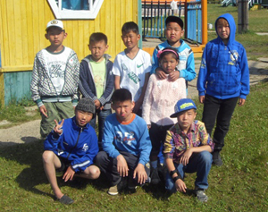
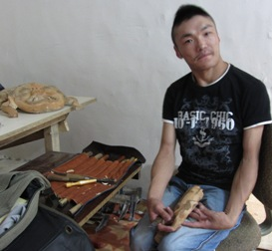
Dem Holzschnitz-Künstler Gongor, den der Verein seit 2010 unterstützt, halfen wir auch in diesem Jahr mit Vermittlung von Auftragsarbeiten. Im Herbst / Winter 2013 war der Gesundheitszustand des behinderten Mannes sehr schlecht und er war viel zur Behandlung im Krankenhaus, daher unterstütze der Verein ihm finanziell bei der medizinischen Behandlung.

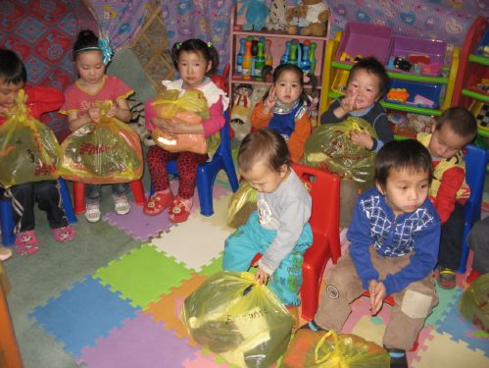
Der Deutsch Mongolische Kulturverein Bärstadt unterstütze auch 2013 mit der Organisation und der Finanzierung des Transportes von Sachspenden. Kleidung und Spielsachen wurden an unsere Patenfamilien und auch an andere Hilfsbedürftige, wie z.B. in einem Kindergarten im Randstadtviertel von Ulanbaator, verteilt und Stoffe, Nähutensilien an die Filz- und Nähwerkstätten verschenkt.

Filzwerkstatt
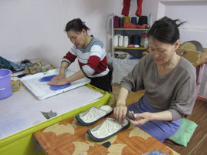

In ihrer eigenen Werkstatt kann die Filzerin Navtsha selbstverantwortlich arbeiten und weitere drei Filzerinnen beschäftigen. Der Verein half Navtsha 2013 bei weiteren Renovierungen und Einrichtungen, zum Teil finanziert durch die Gewinne aus Filzverkäufen des Vereins, zum Teil durch zinslose Kredite.
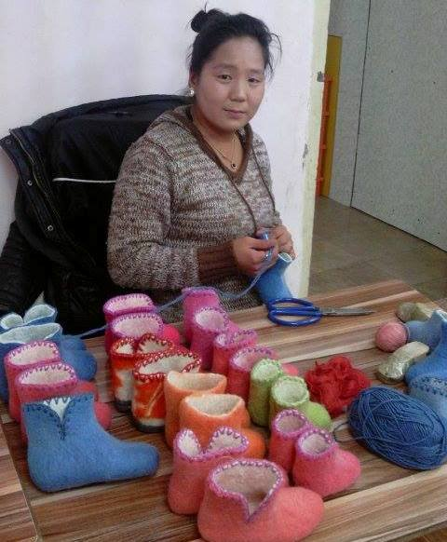
Die Werkstatt erhält nun auch, neben den Aufträgen des Freundeskreis Mongolei, auch Aufträge aus der Mongolei, Deutschland und Hongkong für Souvenirartikel, Hausschuhe, Spielzeug und einiges mehr. Die Glücksanhänger nähten die Näherinnen, Bajhla und Buynaa, von zu Hause aus, welches ein sehr guter Nebenverdienst für sie und ihre Familien ist.

Seit Herbst 2013 wird die körperlich behinderte Zolzaya bei uns angelernt und ausgebildet. Sie lernt kochen, nähen und filzen und erhält vom Verein ein Ausbildungsgeld.

Nähwerkstatt
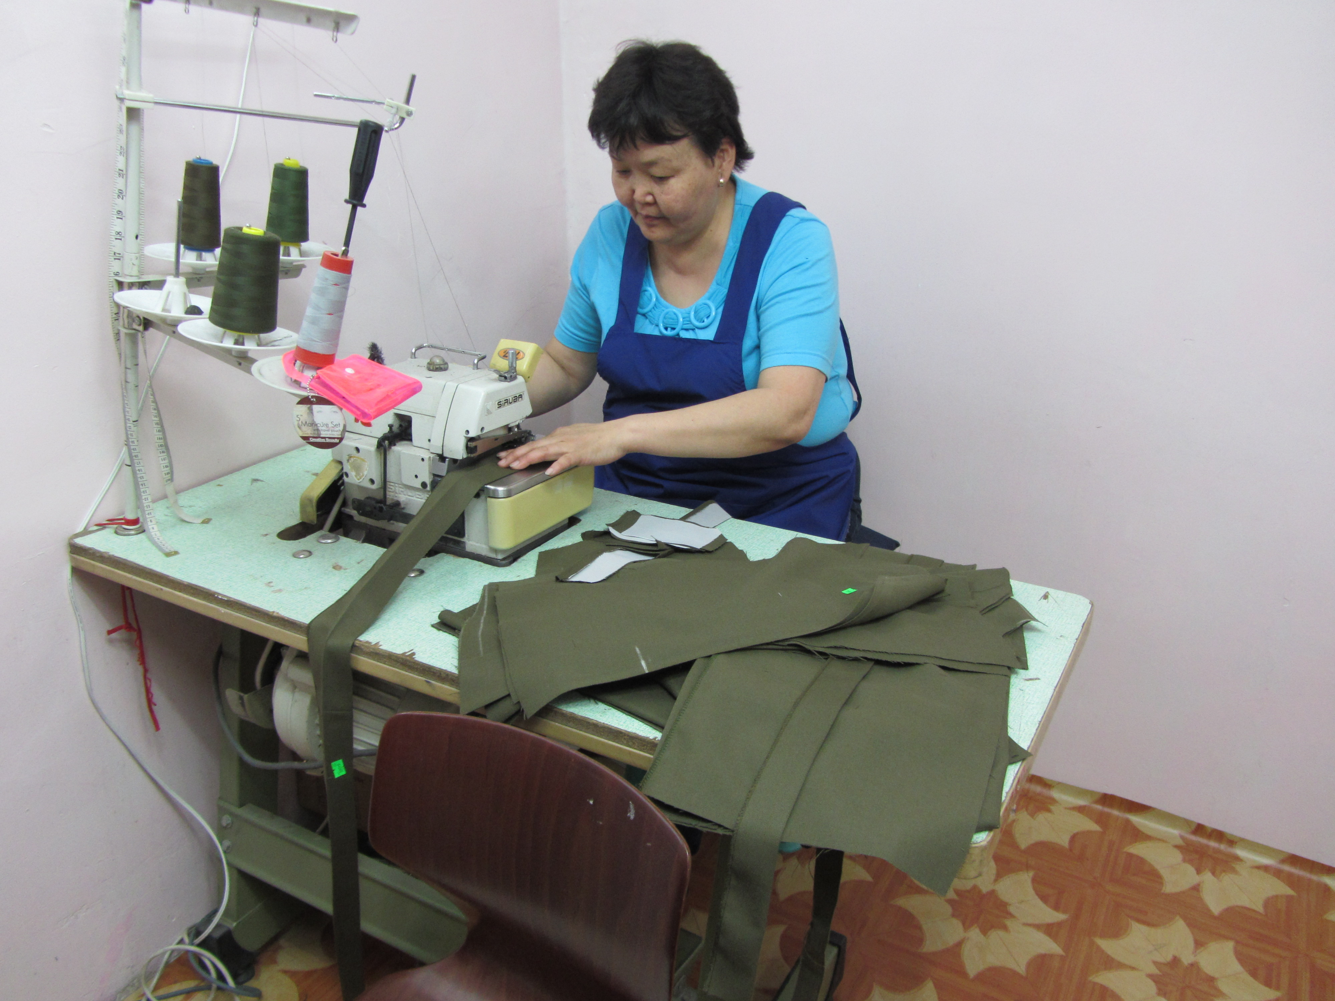
Gemeinsam richteten wir mit der Näherin Munku, neben der Filzwerksatt eine Nähwerkstatt ein. Wir teilten uns die Räumlichkeiten und suchten gemeinsam Auftragsarbeiten. Da es mehr Nähereien als Grossaufträge in Ulanbaator gibt und Munku sich nach einiger Zeit neu orientierte dient unsere Nähwerkstatt, nach einigen Monaten, nur noch für kleine Näharbeiten ab und zu.

Ziele
Künftig möchten wir noch mehr Menschen mit Beeinträchtigung / Behinderung in das Sozial- und Arbeitsleben integrieren und unser Kinder-Therapiezentrum erweitern um mehr behinderten Kindern und Jugendlichen zu helfen. Ausserdem möchten wir mongolische Fachkräfte durch die deutschen, schweizerischen Fachkräfte anlernen und weiterbilden lassen, sodass in einigen Jahren die mongolischen Fachkräfte selbstverantwortlich und umfassend die behinderten Kinder und Jugendlichen therapieren und betreuen können.



